**Torby na zakupy z nadrukiem**

**Trend bycia bardziej eco z roku na rok się wzmacnia. Dlatego też od dużych i mniejszych firm wymaga się konkretnych działań mających na celu ochronę środowiska. <strong>Torby na zakupy z nadrukiem</strong> i inne gadżety ekologiczne świetnie wpisują się w ten trend!**

**Torby na zakupy z nadrukiem jako ekologiczne gadżety dla firm**

Coraz więcej firm stawia na działania marketingowe mające na celu promocję organizacji jako świadomej i dbającej o środowisko naturalne firmy. I bardzo dobrze! Bowiem trend ekologiczny jest coraz silniejszy, a klienci stają się coraz bardziej świadomi i chętniej korzystają z usług firm, które aktywnie działają na rzecz ochrony planety. Warto więc postawić na ekologiczne gadżety promocyjne takie jak bawełniane **torby na zakupy z nadrukiem**, bidony na wodę czy metalowe lub papierowe słomki.

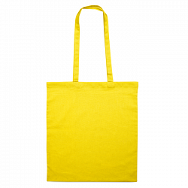

**Jakie torby na zakupy z nadrukiem kupisz w sklepie Gratisownia**

*Torby na zakupy z nadrukiem* stanowią dużą część oferty sklepu Gratisownia. Dostępne są proste torby bawełniane lub bardziej stabilne torby wykonane z juty. Na każdym modelu jest możliwość umieszczenia nadruku w postaci logotypu firmy, hasła reklamowego lub jakiejkolwiek grafiki. Nadruk jest bardzo trwały i odporny na ścieranie.

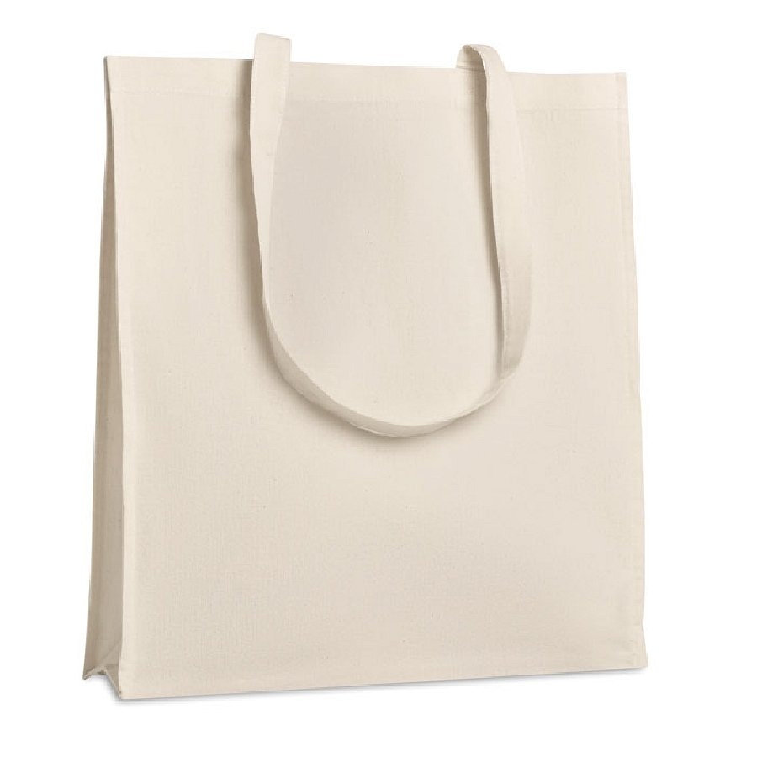

**Szeroka oferta materiałów promocyjnych dla biznesu**

Sklep Gratisownia oferuje wiele atrakcyjnych gadżetów reklamowych. To, co cechuje nasze produkty to wysoka jakość wykonania oraz przystępne ceny. Zapraszamy do składania zamówień na [torby na zakupy z nadrukiem](https://gratisownia.pl/torby-na-zakupy) na naszej stronie internetowej!